I- CAHIER DES CHARGES DE L'ASCENSEUR

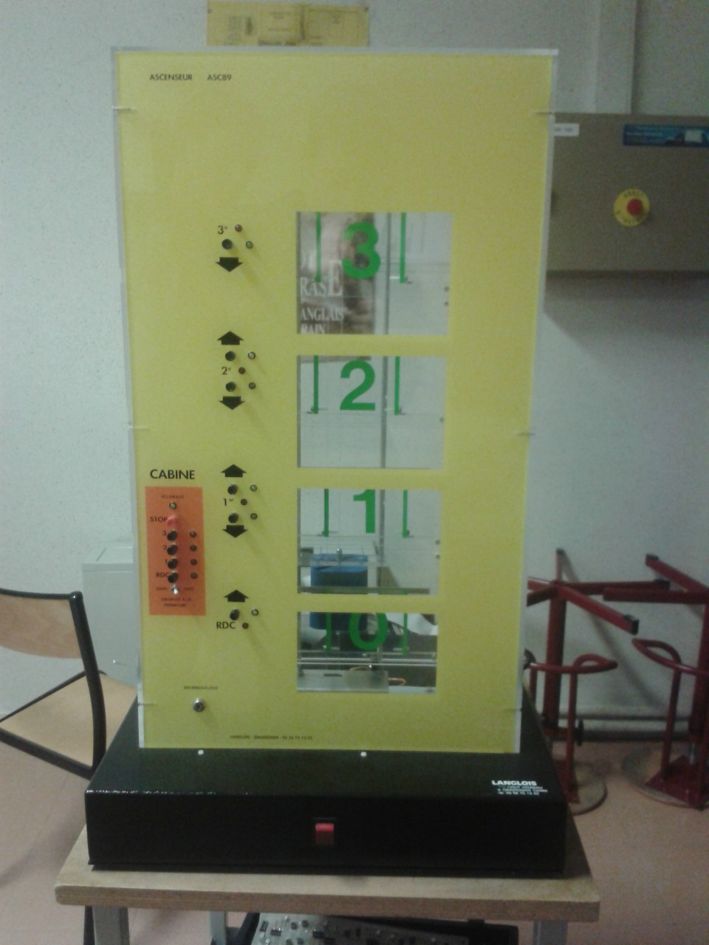

De nos jours, les moyens techniques ont beaucoup évolué. Ils nous permettent de schématiser et de représenter la mise en œuvre d'un projet sur une maquette (Dimensions : 780 x 480 x 440mm. Poids : 15kg.)
Les organes mécaniques robustes de la maquette supportent toutes les fausses manipulations.
Sur ce projet, nous allons essentiellement nous consacrer à l'étude de l'ascenseur ; nous allons observer les points essentiels, la programmation et le câblage, avec l'aide d'une plaque Labdec pour le prototypage, puis d'une plaque que nous avons nous-mêmes fait pour le montage final, ainsi qu'une carte Arduino MEGA 2560.

À quoi sert-il ?

Un ascenseur sert à aider les personnes dans le besoin (handicapé, ...), il doit également servir à transporter un bon nombre de personnes et leur permettre de monter plus vite les étages quand les immeubles sont conséquents.
Il peut également servir de monte-charge afin de transporter des objets très lourd.

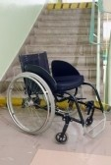

Pour répondre à ce besoin , il faut :
- Que le micro-contrôleur puisse détecter toutes les entrées et piloter toutes les sorties nécessaires.

- Que la cabine se déplace et s'arrête automatiquement aux étages demandés.

- Que les portes s'ouvrent automatiquement quand l'ascenseur atteint l'étage demandé, avec un délai de 3 secondes avant leur fermeture.

- Que le tout soit piloté à la demande vocale* de l'utilisateur via un micro.

- Que les informations soient affichées et dictées* par l'ascenseur via un écran LCD et des hauts-parleurs.

- Que le système soit piloté via un poste de contrôle*

*Nécessite un ordinateur et une connexion USB tout deux opérationnels.

Éléments nécessaires :
Pour notre projet, nous utilisons plusieurs éléments :

1) La maquette de l'ascenseur Langlois :
Pour réaliser notre projet et voir son fonctionnement en milieu physique, la maquette de l'ascenseur Langlois nous est indispensable.

2) Une carte Arduino MEGA 2560 :
Cette carte nous permet le branchement de toutes les entrées & sorties avec ses 53 ports digitaux afin de piloter le dit ascenseur.

3) Deux nappes :
Une nappe d'entrées qui reçoit les informations émises par l'ascenseur.
Une nappe de sorties qui envoie les informations du programme directement à l'ascenseur.

4) Une alimentation 12V --- :
Pour alimenter les capteurs et les optocoupleurs.

5) Une carte d'entrée :
Carte commandée où sont soudées toutes nos entrées avec 18 transistors, qui nous permettent d'adapter les signaux.

6) Un ordinateur :
Afin de gérer la reconnaissance vocale, et qui permettra de disposer d'un poste de contrôle (pilotage à distance via USB).

7) Autres :
Câbles, fils, etc.

Tous ces éléments nous permettront de faire fonctionner correctement l'ascenseur

Les nombreux problèmes pendant la durée du Projet :
- La difficulté de la programmation en langage C/C++ ;
- le repérage des fils & des nappes sur l'automate à réorganiser sur un micro-contrôleur (carte Arduino MEGA 2560) ;
- toutes les connectivités à bien relier.

Éléments présents dans l'ascenseur :
- Une cabine d'ascenseur
- 12 capteurs pour les ouvertures/fermetures des portes et des étages RDC, 1, 2 et 3
- 2 connecteurs où sont connectées des nappes de 40 pins en entrée (30 utilisables) et 34 pins en sortie (26 utilisables).
- 4 étages dont le rez-de-chaussé composé de 4 porte pour chacun d'eux numérotés 0,1,2 et 3.
- 11 boutons poussoirs pour les appels et le STOP ainsi qu'un interrupteur pour l'obstacle fermeture.
-15 diodes électroluminescentes pour la cabine à l'étage (pilotées par paire), les voyants d'enregistrement et de l'éclairage cabine.
- 5 moto-réducteurs réversibles (fonctionnement dans les deux sens)
- Les interrupteurs de sécurité non programmables avec un mécanisme de déverrouillage à clé (fins de courses)
- Toute son électronique interne pour son bon fonctionnement. (inaccessible)

Bête à Corne :

Les différentes contraintes :
- Les portes ne doivent pas se fermer si leurs capteurs détectent un obstacle à la fermeture.
- L'élévateur doit comprendre la demande de l’usager (boutons, vocal).

Le coût du projet :

Le projet est estimé à :
Maquette : 3844€
Carte Arduino MEGA 2560 : 50€
Transistors, nappes, fils, étain, écran LCD, résistances, carte pour le montage final : environ 40€
Programme de pilotage et de reconnaissance vocale : 0€
Total TTC : 3934€

Ce coût, bien inférieur au coût d'un réel ascenseur avec tous les systèmes, est compréhensible étant donné la qualité de la maquette. Les programmes et montages tiers effectués par nos soins permettent de réduire le coût total. Les programme de pilotage et de reconnaissance vocale peuvent revenir à plusieurs dizaines de milliers d'Euros, ce qui fait énormément d'économies.
II – DESCRIPTIF DE L'ASCENSEUR

Présentation du projet :
Nous avons choisi l'ascenseur comme projet, pourquoi ?
En premier lieu, ce projet nous a paru le plus intéressant parmi ceux proposés.
Ensuite, c'était celui qui offrait le plus de possibilités pour faire de la programmation, et nous sommes tous deux dans l'optique de travailler dans ce domaine.
Ce projet consiste essentiellement à remplacer l'automate (qui était présent) par un micro-contrôleur, pour bénéficier d'un avantage : celui de communiquer, car l'automate ne possède pas cette faculté.
Pour ce faire, nous avons utilisé la carte Arduino MEGA, où le micro-contrôleur y est déjà présent.
Sa création est également un point très positif dans la société, et c'est aussi pour ça que nous avons choisi ce projet.

Le besoin
Nous avons étudié le besoin, sur quoi il agit, et dans quel but. Nous en avons tiré les conclusions suivantes :
- Pour les personnes à mobilité réduite, qui ne peuvent pas emprunter les escaliers, ou encore les utilisateurs qui veulent monter un grand nombre d'étages, il faut envisager une solution efficace pour palier ce problème.
- Outre les difficultés liées à la marche, il peut se présenter un souci inhérent aux membres supérieurs. Il faudra également tenir compte de ces paramètres pour la solution envisagée.

Notre Solution :
Nous avons donc décidé de la solution suivante : l'ascenseur.
Celui-ci permet un déplacement sur le plan vertical, sans aucun effort fourni par ses passagers. Il répond donc au besoin des personnes à mobilité réduite des membres inférieurs.
Cependant, il reste les handicapés des membres supérieurs. Nous avons donc décidé d'incorporer dans un ascenseur classique un système permettant de répondre à ce besoin, il s'agit du contrôle vocal.

Rapport de mise en œuvre :
Selon la notice technique, l'ascenseur est constitué de 24 entrées et 21 sorties, disposées sur deux nappes de respectivement 40 et 34 fils.
Nous avons effectué des essais pour chacune des entrées et des sorties afin de vérifier leur bon fonctionnement.
Nous avons ainsi trouvé une entrée non fonctionnelle, se situant à l'étage 3 (capteur ouverture porte) empêchant ainsi d'utiliser cet étage.
La consommation est de 60 mA en moyenne avec l'alimentation externe.

Au final, quels sont nos objectifs sur cet ascenseur ?
Nous avons plusieurs objectifs, nous voulons faire en sorte que l'ascenseur Langlois puisse naviguer entre les étages RDC, 1 et 2.
Pour cela, nous avons toute une partie électronique à faire, où il faut câbler les 24 entrées et les 21 sorties des nappes, mais toutes ne sont pas nécessaires.
Nous avons également une partie informatique à faire, la programmation en code C/C++, pour communiquer directement avec l'ascenseur, que ce soit avec les boutons situés sur la maquette, ceux sur la simulation réalisée, ou même le contrôle vocal que nous avons incorporé. Un système de voix permet une plus grande communication avec les usagers.

Notre partie électronique:
Pour toute cette partie, nous avons utilisé comme dit précédemment une carte Arduino MEGA, composé de 53 ports d'entrées/sorties digital, ou toutes nos entrées/sorties sont rassemblées.
Nous avons également commandé une carte vierge pour nos entrées, ou nous avons soudé plusieurs composants, dont 18 transistors, qui correspondent tous à une entrée en jouant le rôle de commutateurs, ainsi que des résistances pour protéger le circuit.
Ce montage était nécessaire car l'Arduino MEGA et l'Ascenseur attendent tout deux une information différente qui ne se correspondait pas.
Pour les sorties, nous avons tout simplement relié chaque fils de la nappe, après les avoir identifiés (comme pour les entrées) à l'Arduino MEGA.

Image Arduino MEGA 2560
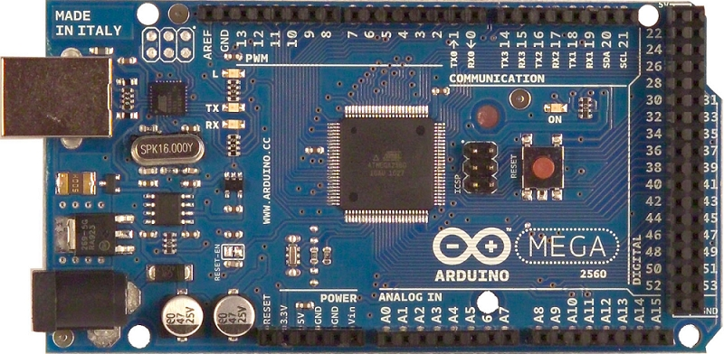

Notre partie Informatique:
Cette partie concerne la programmation de l'ascenseur.
L'Arduino nécessite un IDE « Environnement de Développement », ou nous utilisons la version Arduino 1.0.5, qui permet de programmer en C/C++. Celui-ci contient des fonctions directement liées aux cartes Arduino, qui permettent par exemple de définir un port d'entrée/sortie par son numéro (écrit sur la carte) ou d'envoyer un signal (montée ou non de la cabine par exemple).
Nous avons également programmé en AutoIt, un autre langage de programmation, un système de reconnaissance vocale fonctionnel.

Le SysMl :
C'est quoi ?
Le SysMl, ou Systems Modeling Language, c'est un langage de modélisation des systèmes complexes essentiellement représentés grâce à des graphiques appelés « diagrammes ».
On peut rencontrer de nombreux types de diagrammes différents, comme le diagramme de séquence, le diagramme d'activité, ou encore le diagramme d'état, par exemple.
Nous avons créé des diagrammes pour représenter l'ascenseur.

Voici un exemple de diagramme SysMl que nous avons réalisé, le diagramme de séquence :
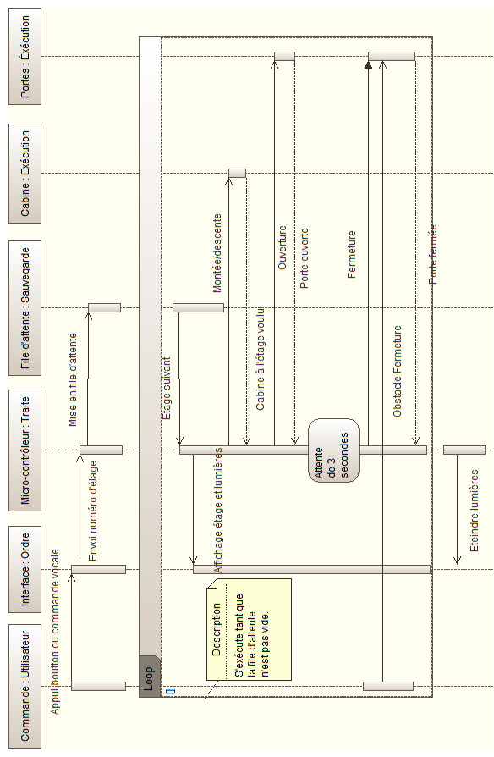
La chaîne fonctionnelle :
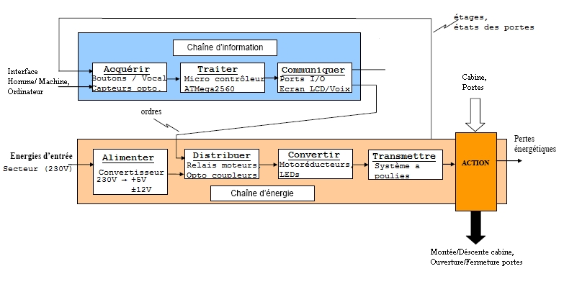
Chaque élément de cette chaîne correspond à un actionneur qui est indispensable au bon fonctionnement du système. Ces éléments sont connus sous 7 noms principaux, Acquérir, Traiter, Communiquer, pour la chaîne d'information et Alimenter, Distribuer, Convertir et Transmettre pour la chaîne d'énergie.
Cette chaîne fonctionnelle permet une classification pratique et organisée de tous les éléments du système.
La chaîne d'information décrit comment l'information est captée et traitée.
La chaîne d'énergie montre tous les éléments nécessaire à la réalisation d'une action.

